例題から学ぶ初歩からの統計学　著白砂堤津那

担当　長谷川大誠

第6章　確率変数と確率分布

# 1.確率変数・確率分布について

## 1.1変数とは

変数とは、未知あるいは不定の数・対象のこと、またはそれを表す文字記号のこと。

例：年収、年齢、身長、Webサイトの使いやすさ、サイコロの目、性別、サイコロで1の目が出る回数 etc…

## 1.2変数を2つの尺度で分ける



1. データの形

　・離散型・・・飛び飛びの値を取るデータ（サイコロの出目：1~6,性別：0,1, webサイトの使いやすさ：1~5）

　・連続型・・・小数点以下をどこまでも細かくできるデータ（身長：72.32…kg）

1. 確率を持つかどうか

　・確率を持つ変数→サイコロを振って1の目が出る回数、（ようは偶然が絡んでくる結果のこと。いわゆる運ゲーのこと）

　・確率を持たない変数→年収、年齢、Webサイトの使いやすさ、容姿の良さ、性別、サイコロの目

## 1.3まとめ

変数とは、未知の数や対象を文字で置き換えたもののこと。

確率とは、出やすさ・起こりやすさのこと。

確率変数とは、「確率を持つ変数のこと。」

## 2.1分布とは

分布とは、散らばりの広がりを意味する。○○分布と言われれば、○○の散らばりの広がりを意味する。例）動物分布、生態分布、確率分布（後述）

## 2.2確率分布とは

確率分布とは、確率変数が取る確率変数の散らばりのこと。または、確率変数がとる値と、その値が持つ確率の対応関係を表した表やグラフ（様子と言われる）のこと。

※厳密には確率分布は表やグラフではないが説明の便宜上、そのような表現にしている。

例）10円玉を4回投げて「表」が出る回数をxとするときの確率分布



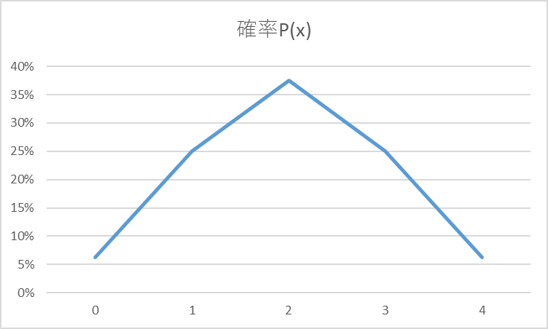

## 2.3まとめ

分布とは、散らばりの広がりのことを言う。

確率分布とは、確率の散らばりの広がりのことを意味する。

# 代表的な確率分布

## 1.1二項分布

### 1.1ベルヌーイ試行について

「コインを投げた時に表が出るか裏が出るか」のような、起こる結果が2つしか無い試行のことを「ベルヌーイ試行」という。

### 1.2二項分布について

このベルヌーイ試行をn回行って、成功する回数Xが従う確率分布のことを「二項分布」と言う。

## 2.1ポアソン分布

### ポアソン分布について

二項分布同様、代表的な離散型確率分布の1つ。

起こる確率pが非常に小さく、試行回数nが極めて大きい場合（工場の不良品発生数、火災の発生件数など）に計算が大変な二項分布に変わって、簡単な近似法として用いる。